新聞稿
致：港聞／副刊／文化版編輯
即時發布
2015年11月27日
【JCCAC手作市集】11月28及29日 逾百手作人x自家設計清新登場
（新）手作人分享︰Marsmary x The Polska Traveller 暢談創作心得

（香港，2015年11月27日）作為「JCCAC藝術節 2015」頭炮節目，「JCCAC手作市集」將於本周末11月28及29日清新登場。百多位手作人已準備就緒，分享手藝和原創自家品牌設計。同場除了加推一系列中心標誌性免費活動外，今次更首設「手作人分享」環節，兩位新一代手作人將帶領一眾素人遊走於指尖之間，交換經歷與心情。此外，是次活動亦再度夥拍Lomography，為文青潮人大拍Lomo即影即有，留住瞬間觸動。

今次「JCCAC手作市集」趁秋高氣爽，繼續擴展至樓上的空間，好讓手作人及手作愛好者「更上層樓」，遠離繁囂的都市生活，度過一個文藝周末。
日期：28 - 29 / 11 / 2015 (星期六及日)
時間：13:00 - 19:00
地點：L1有蓋位置、兩層藝廊、賽馬會黑盒劇場、天台、L5 及 L6公共空間

JCCAC手作市集 - 5大Checkpoints

Checkpoint 1：JCCAC x MOViE MOViE露天電影會《追星少女》
日期：11月28日（星期六） | 時間：晚上7時30分至9時30分 | 地點︰天台
觀眾將置身星空下欣賞精采得獎電影，並於映後座談與資深影評人皮亞分享交流；更有機會獲得G.O.D.購物優惠券乙張，觸目期待！

Checkpoint 2：手作人分享《指尖間旅遊》
日期：11月29日（星期日） | 時間：下午1時至2時 | 地點︰天台
兩位風格截然不同的手作人——周曉慧（手作品牌「Marsmary」創辦人）和楊修麟（手作品牌「The Polska Traveller」創辦人），將大方分享他們如何從城市觀察汲取靈感，並透過不同的藝術媒介（插畫和金工），創作出扣人心弦的作品。

Checkpoint 3：JCCAC手作市集 x Lomography 【向前影．向後影】
日期：11月28-29日 | 時間：下午2時至6時 | 地點︰天台
手作市集期間，大家只要按指示完成兩項簡單任務，即可到天台免費拍攝「Lomo即影即有」一張。靚無極限，而相紙有限，勿失良「機」。

Checkpoint 4：JCCAC工作室導賞
日期：11月28-29日 | 時間：下午3時及5時 | 地點：無定向
每日兩場工作室導賞，將揭開藝術工作室的「神秘面紗」，帶領公眾直接「潛入」藝術家的工作室，即席與藝術家面對面對話交流，發掘他們創作的「小秘密」。

Checkpoint 5：天台免費市集及自由表演舞台
日期：11月28-29日 | 時間：下午1時至7時 | 地點：天台
這是一個「任睇、任攞」的市集，嘗試尋找現實中的「烏托邦經濟」空間——不計成本、不求回報、不牽涉任何金錢或物質交易，純粹是人與人之間的「給予」和「分享」。

以上節目歡迎媒體採訪及公眾參與！費用全免。
~完~

傳媒垂詢，請聯絡：
賽馬會創意藝術中心
鄭小姐（電話：2319 2173／電郵：amycheng@hkbu.edu.hk）
曾小姐（電話：2319 2195／電郵：tsanghl@hkbu.edu.hk）

關於「JCCAC手作市集」
賽馬會創意藝術中心（JCCAC）自2010年起推動手作創意文化，至今已舉辦超過20次「JCCAC手作市集」，是本港定期舉辦的最大型創意市集之一，每次吸引近2萬人次參與。期間，還會舉辦「露天電影會」和「工作室導賞團」，鼓勵公眾參與文創活動，支持本土文化藝術發展。

關於「JCCAC藝術節2015」
JCCAC定期主辦大型免費公開活動，其中規模最大、藝術類型較多元化的，莫過於每年12月舉行、為期長達一個月的「JCCAC藝術節」。「JCCAC藝術節2015」將於12月4日正式開幕，主題為《觸》——既指觸覺、觸感等外在感官接觸，同時亦意味藝術觸動心靈的內在相遇。今屆藝術節凝聚近70位資深及新晉藝術家參與創作；涵蓋繪畫、雕塑、陶瓷、裝置藝術，以至戲劇、音樂、舞蹈等藝術範疇，包羅萬有，為大眾提供豐富的藝術文化節目，並促進藝術與公眾之間的互動接觸。
更多詳情，請瀏覽「JCCAC藝術節 2015」專頁 >> http://www.jccac.org.hk/?a=doc&id=5609

附件 - 圖片說明︰
下載圖片︰https://www.dropbox.com/sh/s70ykod80krfv8j/AAB8VwgJyha5NSHx7zAvfyHAa?dl=0

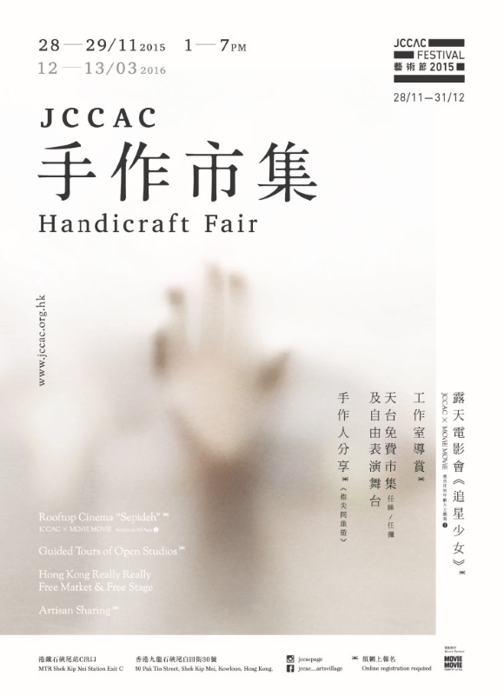 | JCCAC手作市集  日期：28 - 29 / 11 / 2015 (星期六及日)  時間：13:00 - 19:00  地點：L1有蓋位置、兩層藝廊、賽馬會黑盒劇場、天台、L5 及 L6公共空間
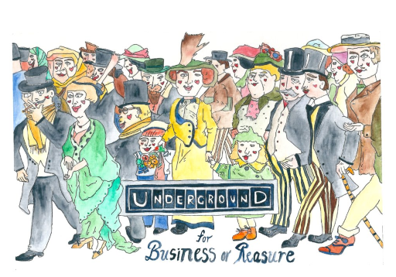 | 手作人分享《指尖間旅遊》  周曉慧（手作品牌「Marsmary」創辦人）和楊修麟（手作品牌「The Polska Traveller」創辦人），將大方分享創作意念。
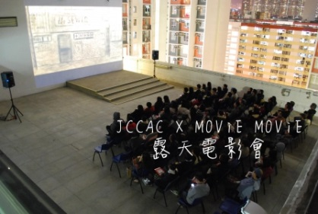 | JCCAC x MOViE MOViE露天電影會  觀眾將置身星空下欣賞精采得獎電影，並於映後座談與資深影評人皮亞互相分享交流
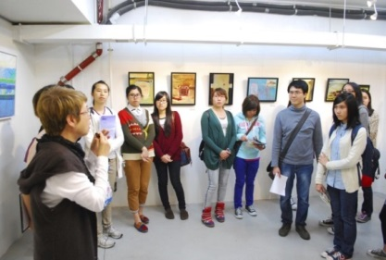 | 工作室導賞  逢星期六及日、每日兩場，帶領公眾走進不同的藝術工作空間，揭開藝術家的「神秘面紗」。
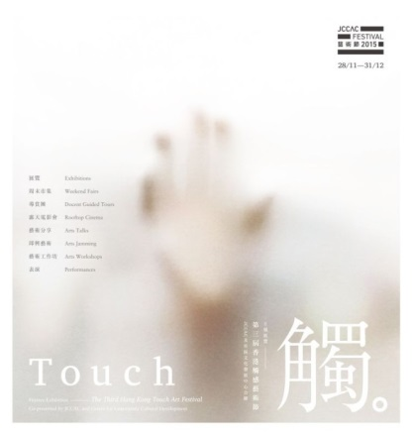 | JCCAC藝術節2015《觸》  日期：2015年11月28日至12月31日  開幕：12月4日 > 下午6時  地點：九龍石硤尾白田街30號（港鐵石硤尾站C出口）

